**AP07-AA8-EV04: Desarrollo de aplicaciones WEB con ASP NET y C# usando visual studio .NET**

**Husney Bayona Rincón**

**2020**

**SENA**

**Centro Para La Industria Grafica**

**ITRODUCCIÓN**

En este documento se mostrará los pasos que hemos seguidos para realizar esta actividad que está realizada en ASP.NET utilizando el lenguaje de programación C#

**Tabla de Contenido**

Presentación…………………………………………………………………………………4

Arquitectura……………………………………………………………………………….....7

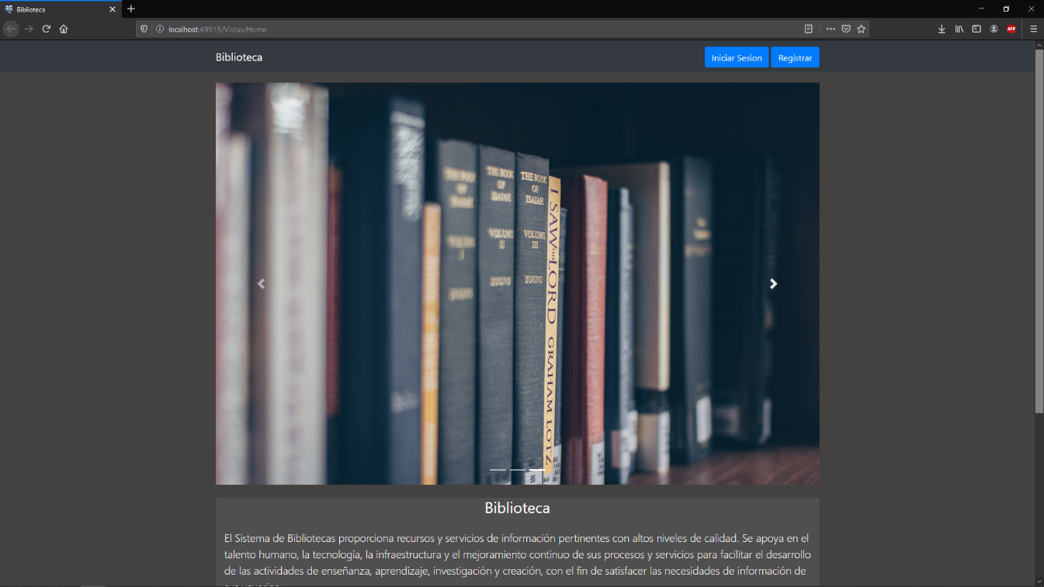**Presentación:**

Esta es la parte inicial que podrá visualizar el usuario, en esta página se encuentra una breve descripción de una biblioteca, misión y visión y en la parte superior derecha se encontraran los respectivos botones para Registrarse e iniciar Sesión

**Registrar:**

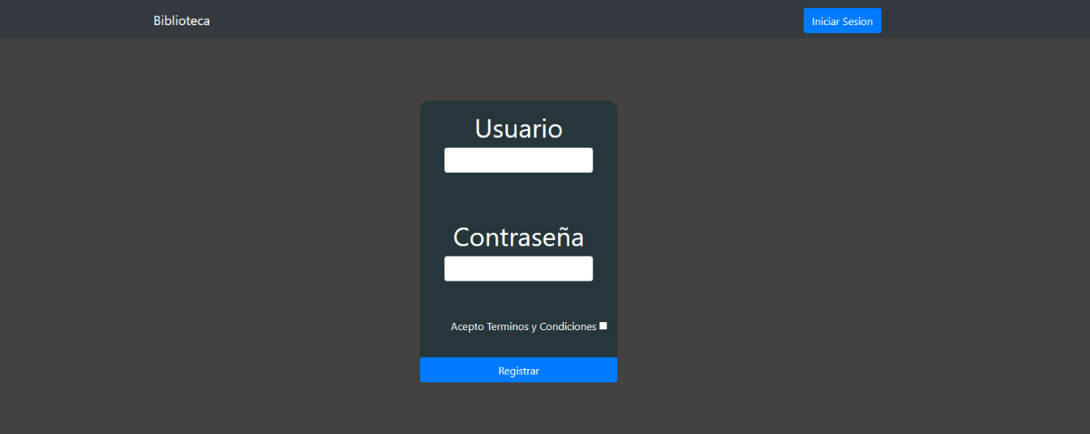

**Iniciar Sesión:**

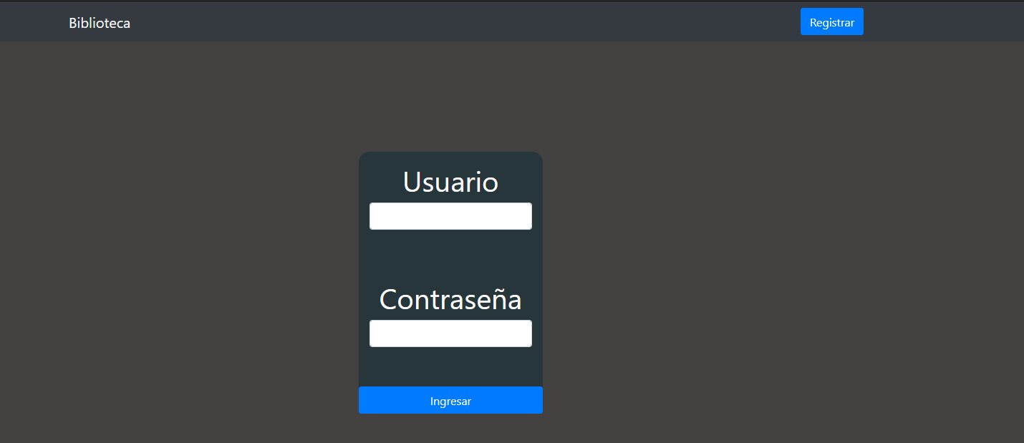

Estas páginas son creadas una por una de acá en adelante se hace uso de una **Master Page** la cual es la siguiente:

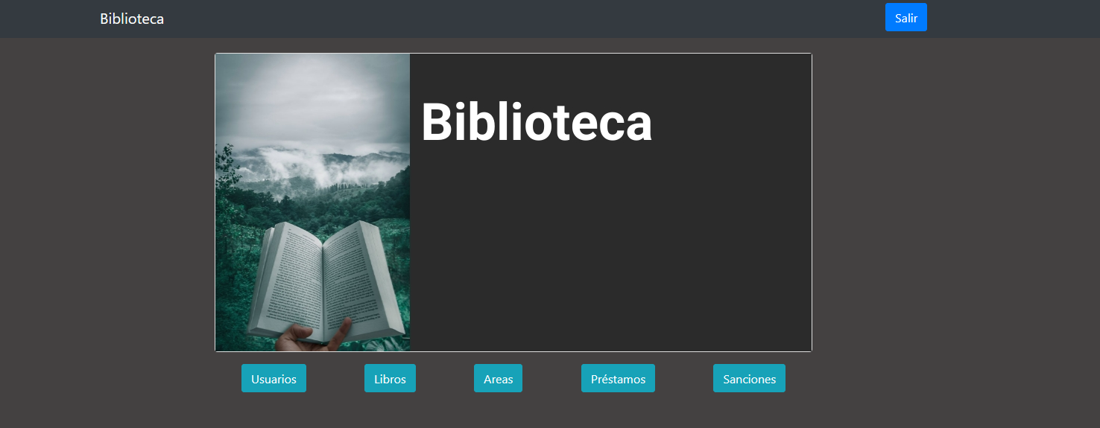

Esta máster page es la primera que se muestra al ingresar al sistema, y la está usando otra página llamada Biblioteca y desde acá se podrán realizar todas las acciones.

En la Master Page se hace uso de un método para hacer uso de los validadores que es necesario es el método que dará uso a JQUERY

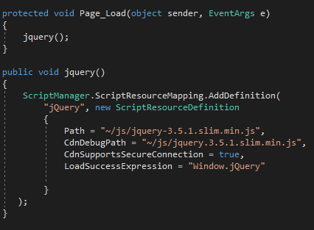

**Arquitectura del sistema:**

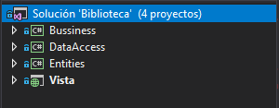

**Capa de Negocio (Bussiness):**

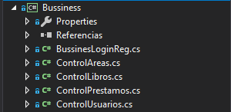

Referencias:

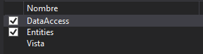

**DataAccess (Base de Datos):**

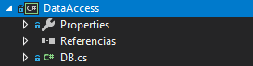

Sólo contiene la conexión a la base de datos

**Modelo DB:**

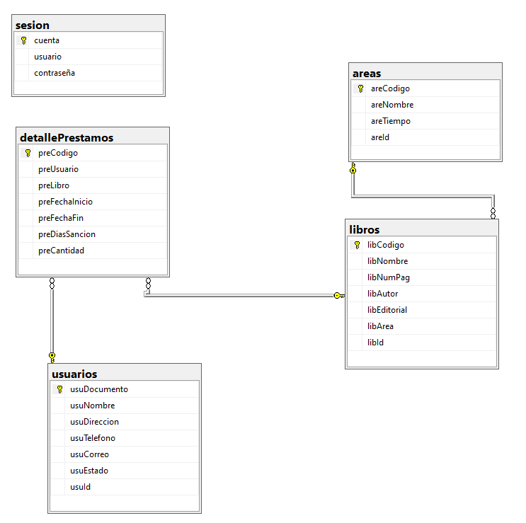

**Entities:**

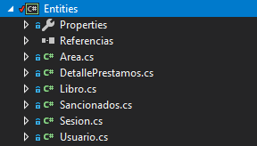

**Vista:**

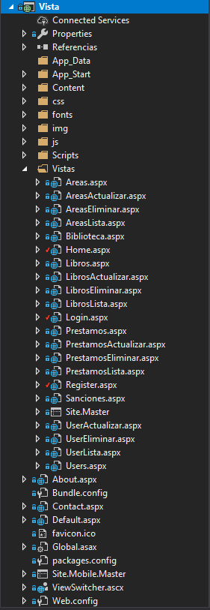

**Referencias:**

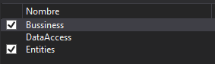

Se mostrará como ejemplo de la actividad el CRUD en el módulo de usuarios:

Para los usuarios se cuenta con 4 páginas que hacen referencia al CRUD 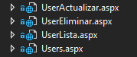

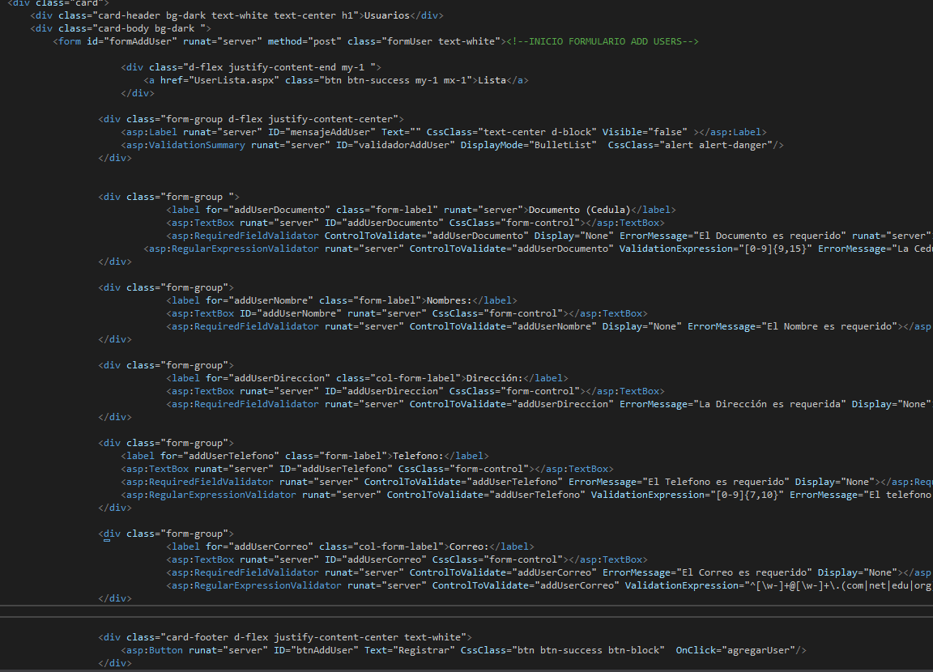**DOM:**

En el Dom se hace uso del ContentPlaceHolderId que es el campo editable que proporciona la Master Page dentro de este se añaden todos los controles necesarios, se hace uso de controles de asp, como validadores y validadores de expresiones regulares

El usuario al momento de llenar los datos se hará uso del método agregarUser que se encuentra en el code behind

**Code Behind:**

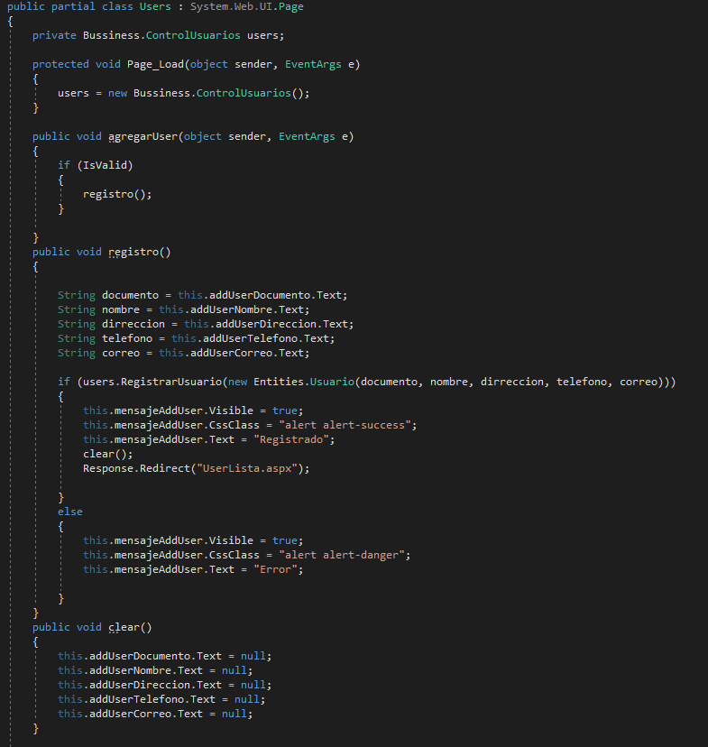

En el código behind se hace uso de un controlador para usuarios el cual se encarga en esta ocasión de registrarlos el controlador:

**Controlador:**

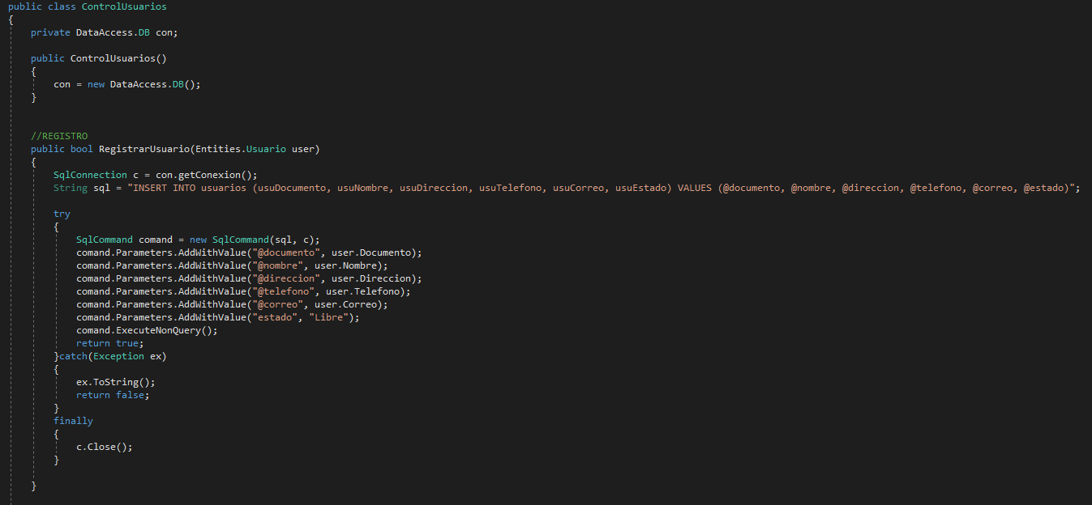**Registro:**

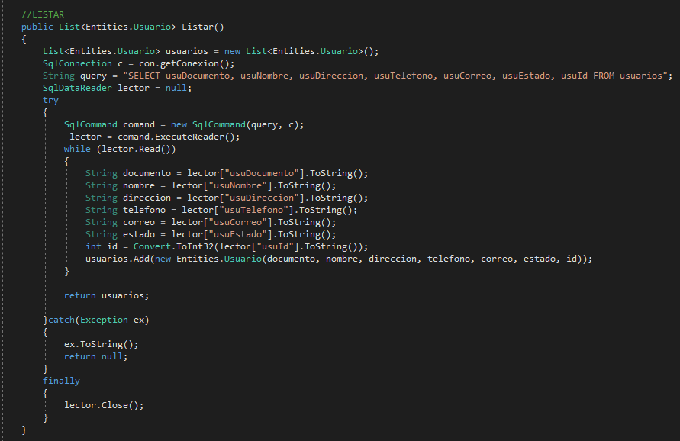**Lista:**

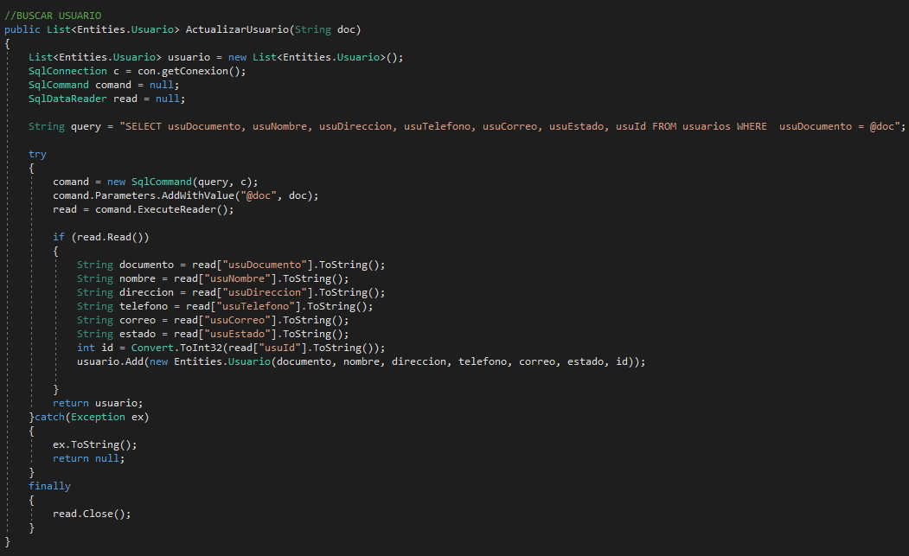**Buscar usuario para actualizar:**

**Actualizar:**

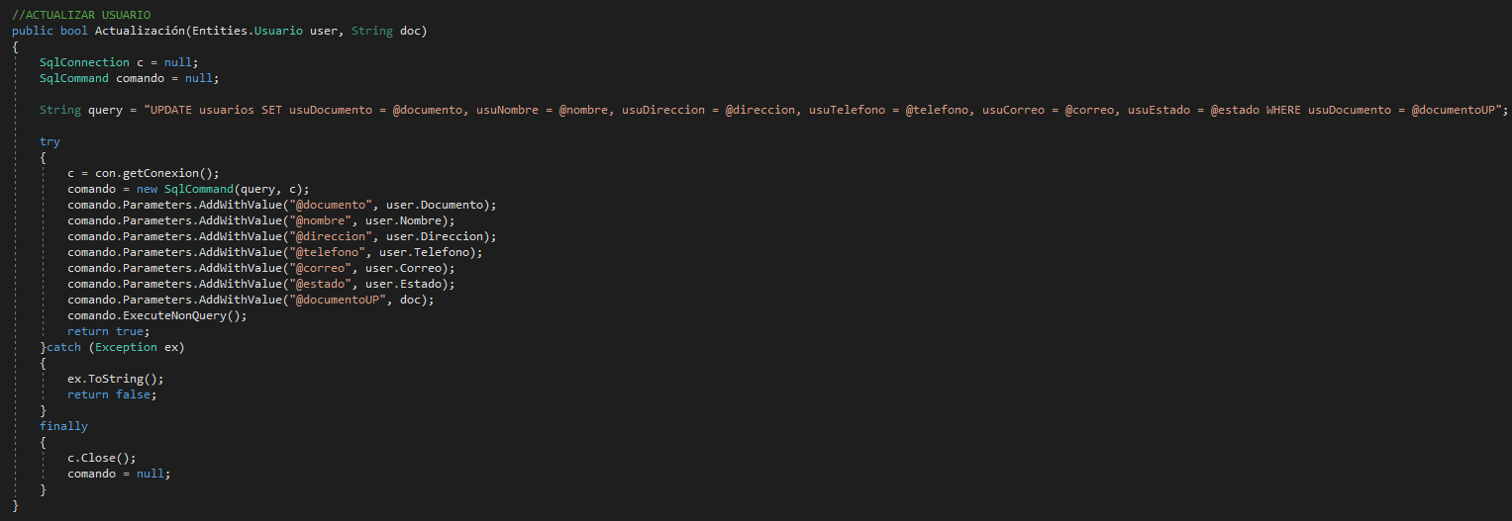

**Eliminar:**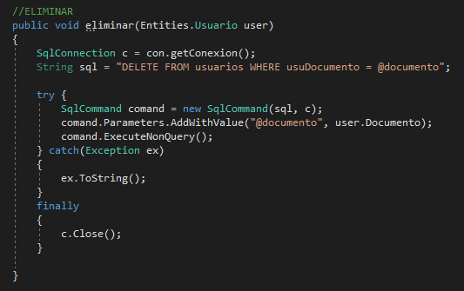

**Clase Usuario:**

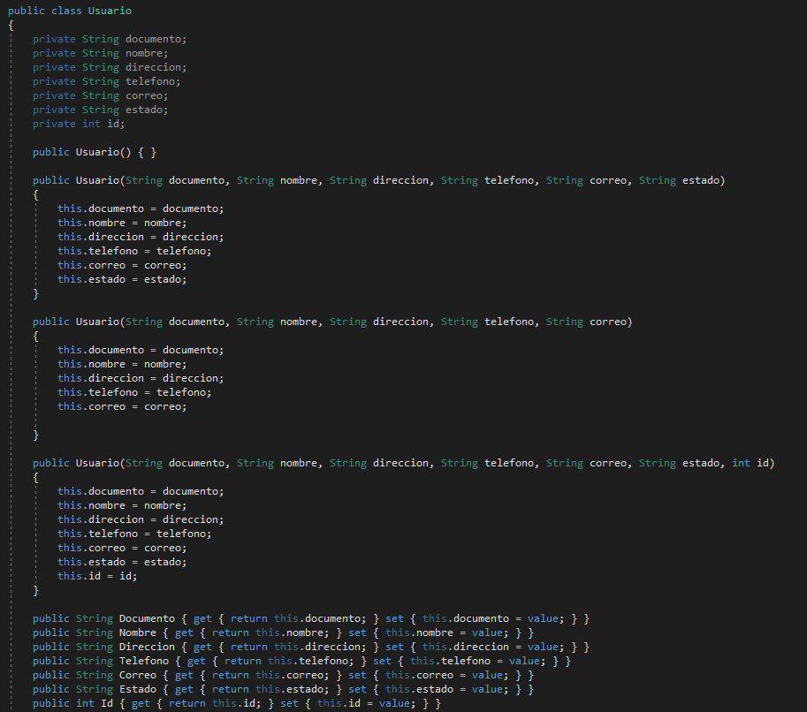

El usuario al hacer clic en el botón de agregar usuario se ejecutará el método agregarUsuario

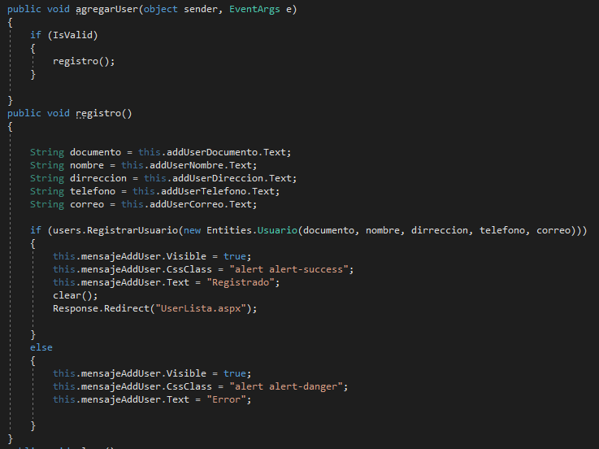

En caso de que se realice la actividad correctamente se redije el usuario a la lista de usuarios en donde se encontrara al nuevo usuario

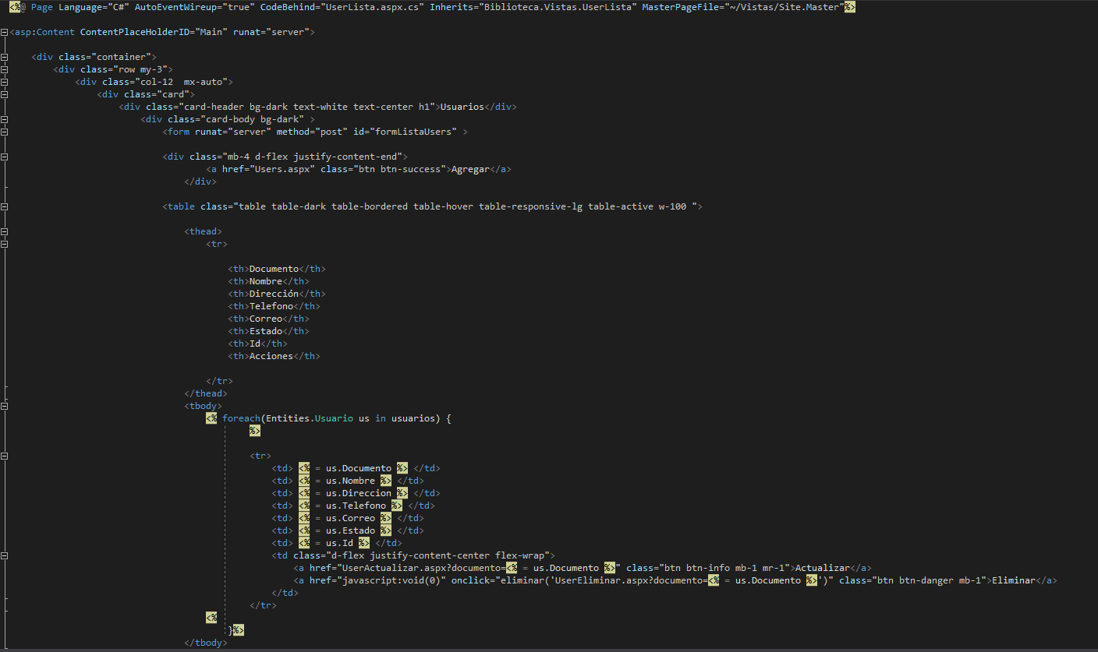**Lista Usuarios:**

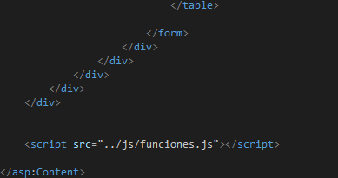

**Llenar usuarios:**

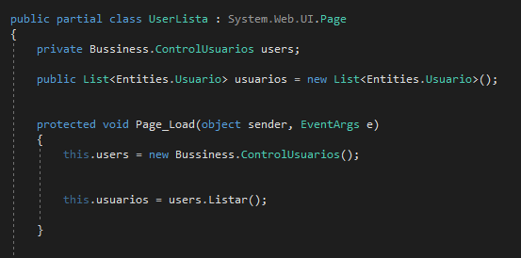

En Esta página se listan todos los usuarios, se toma el documento de cada usuario para las acciones de actualizar y eliminar y se manda con la url a donde se dirige el usuario

Funciones.js:

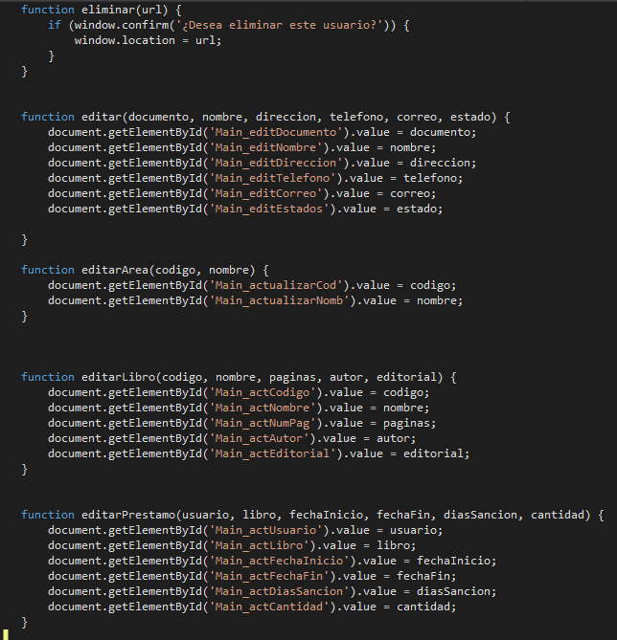

**Actualizar:**

Al enviar un usuario a la página de actualizar se envía en a URL el documento de ese usuario y por medio de este código se buscarán sus respectivos datos (La interface es igual a la del registro)

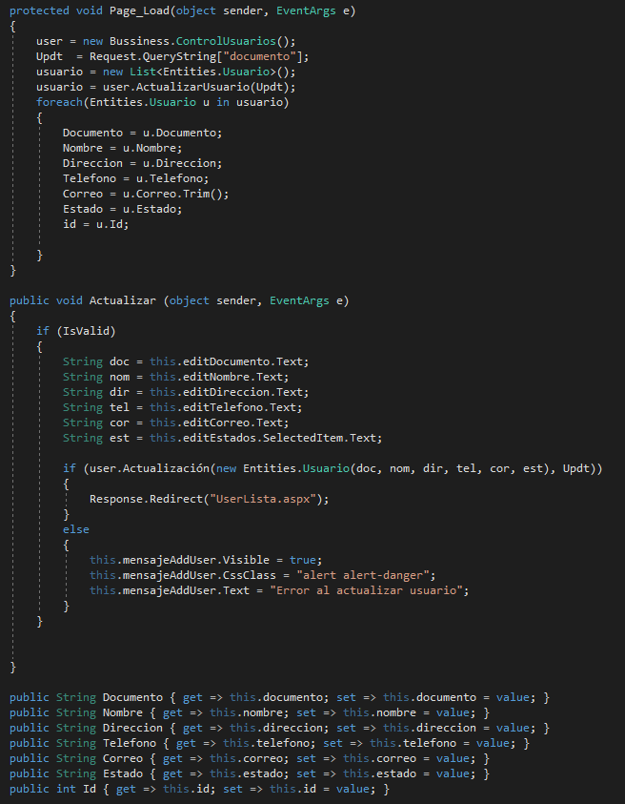

Se hace uso del controlador y se toman los datos del usuario y se agregan a los atributos de esta clase, después se procede por medio de JS a darle los valores a los respectivos campos, ya que si se hace uso de la propiedad .Text habrá un problema y siempre mandara los mismo datos a menos que se use un if(¡IsPostBack) pero elegimos esta opción después de que el usuario llene los campos la clase toma esos datos y los envía a la base de datos y actualiza el registro, al actualizarlo redirigirá el usuario a la lista de usuarios

**Eliminar:**

De la misma manera solo se redirige al usuario a una página vacía la diferencia es que en esta página al eliminar el usuario lo redirige de nuevo a la lista y en esta acción se hace uso de una función de JS la cual le pregunta al usuario si está seguro de eliminar ese registro

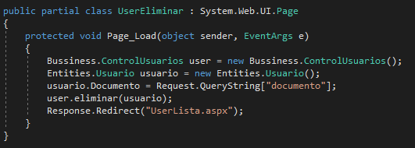

**Imágenes:**

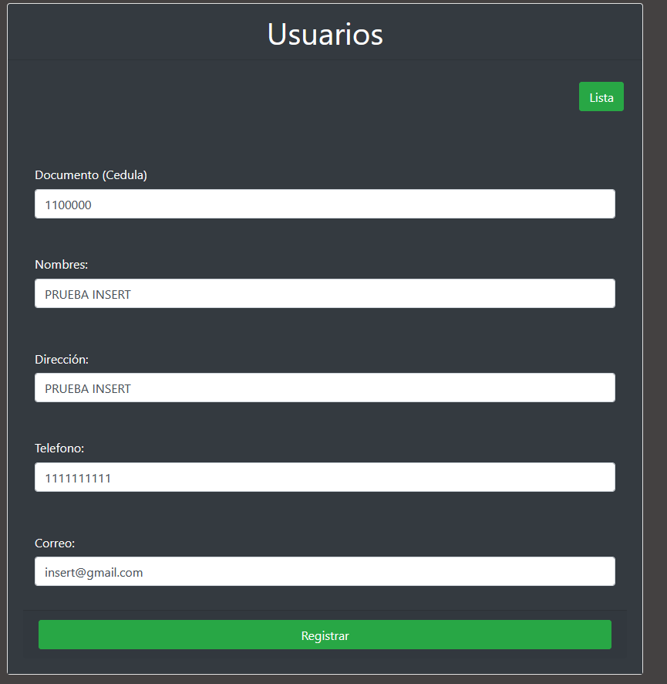

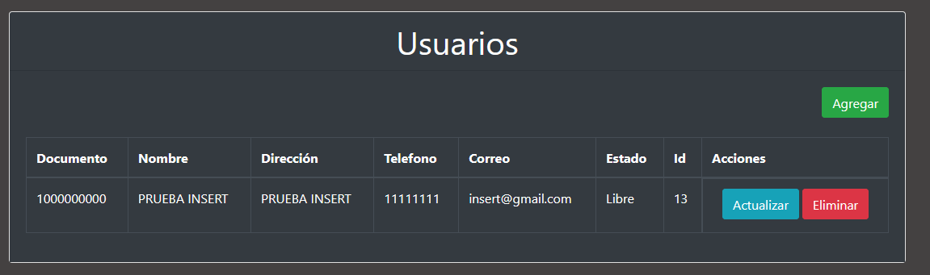 **Actualizar:**

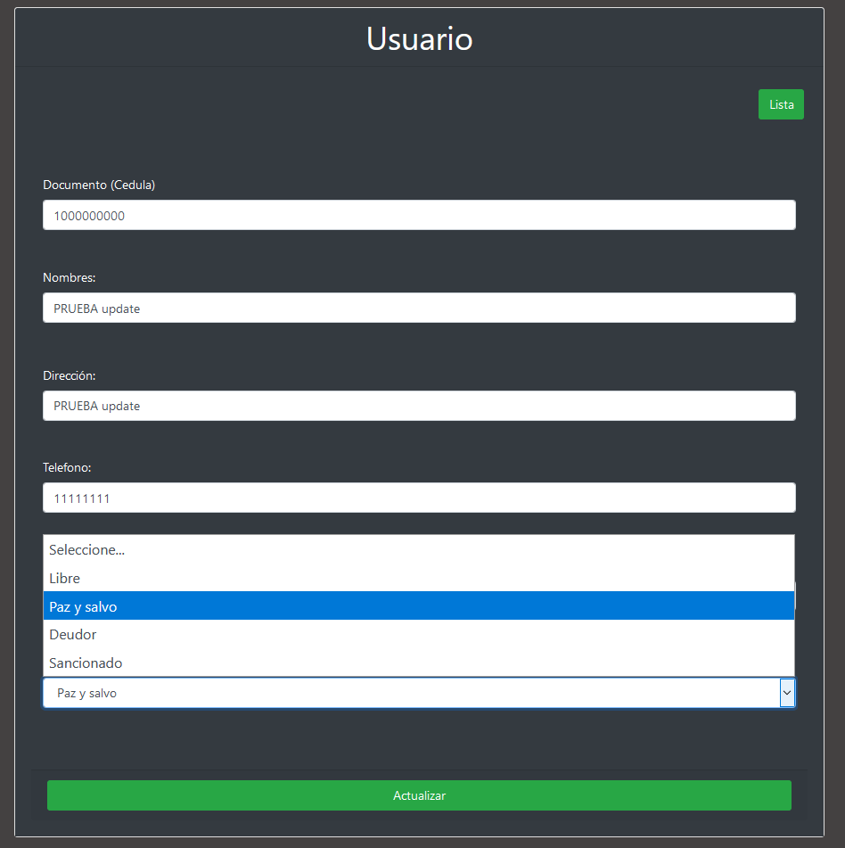

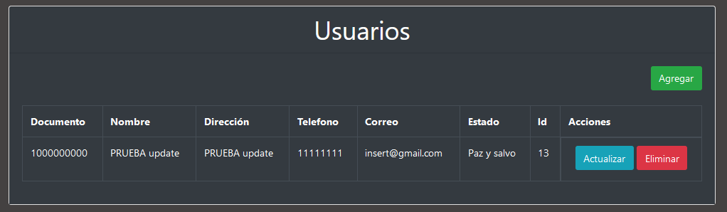

**Eliminar:**

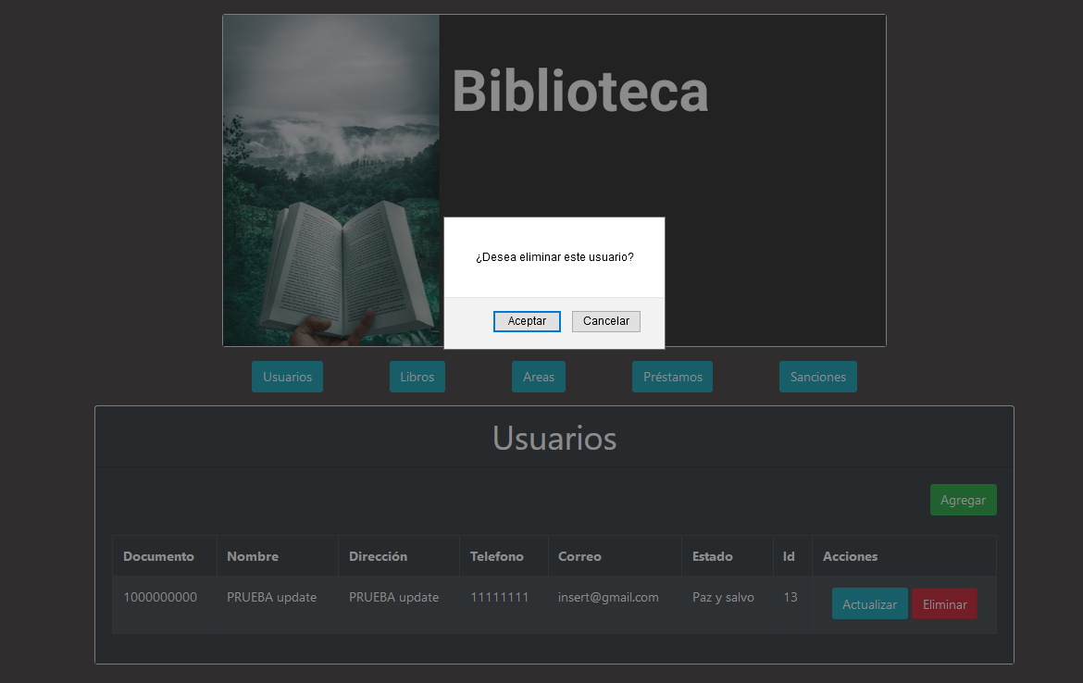

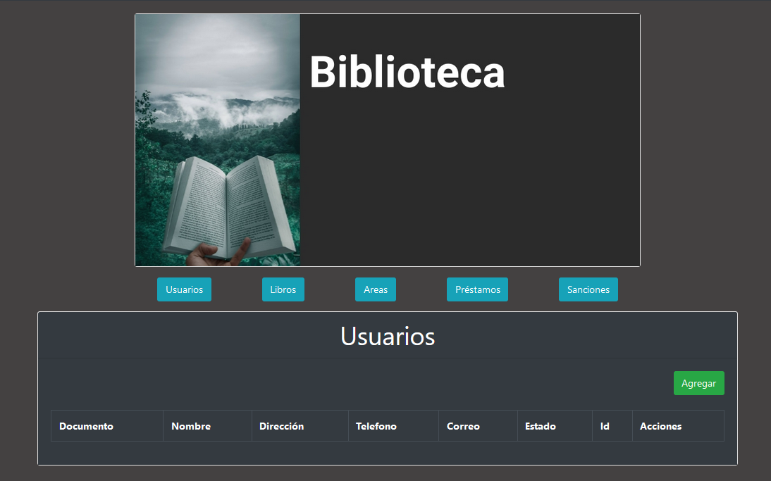

Y así funciona con los demás módulos